 | 

Modello Convenzione Apport - ISBN Edizioni

Cognome
Nome
Cellulare
 | Recapito dove inviare il materiale
Indirizzo
Città
Provincia | C.a.p.

Richiedo il seguente materiale indicato nel prospetto sottostante che deve essere recapitato all’indirizzo sopra citato; allego relativa copia di pagamento dell’importo dovuto versato sul Conto Postale Numero: 31681836 o con Bonifico Bancario IBAN: IT-21-E-05156-12600-CC0000033838 -

Si prega di indicare sulla causale del versamento: Acquisto libro "IL PORTIERE"
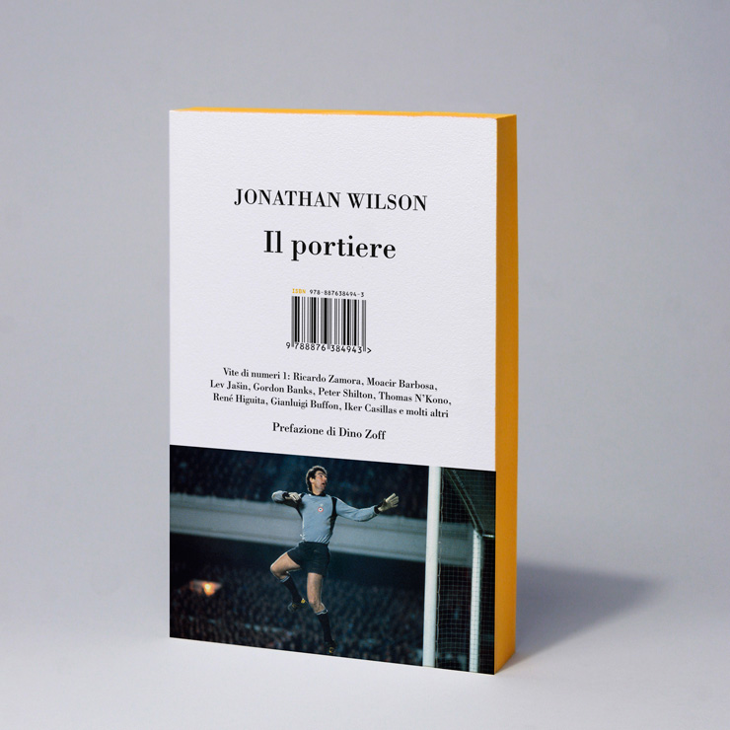
LIBRO: IL PORTIERE DI JONATHAN WILSON

PREZZO DI LISTINO 27 euro

PREZZO RISERVATO AI SOCI APPORT 21,60
Spese di spedizione comprese

Il presente modello deve essere inviato a INFO@APPORT.IT

